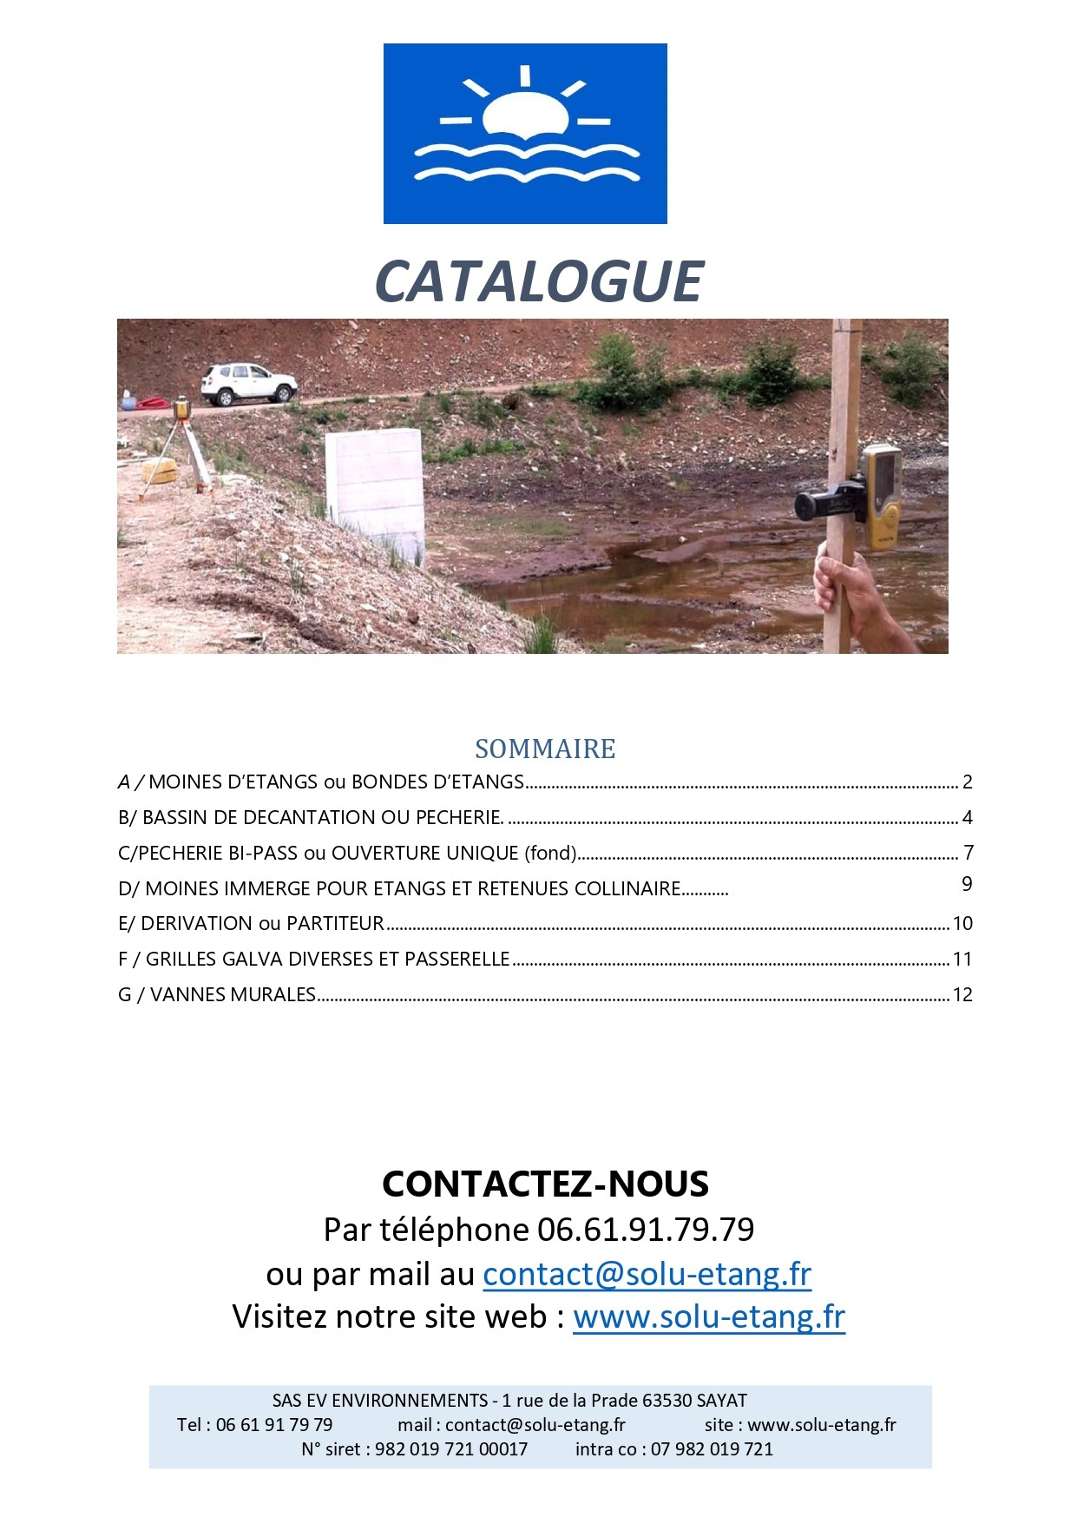


A / MOINES D’ETANGS ou BONDES D’ETANGS
Réhausse basse et haute
- Dimensions intér basse: Long 1500 x Larg 800 x H. 600 / rehausse haute =H 1100
- Dimensions extér basse: Long 1700 x Larg 1000 x H. 600 / rehausse haute =H 1100
- Poids : 810 Kg pour rehausse basse et 1500 Kg rehausse haute
Elément de fond
- Dimensions intérieures : Long. 1500 x Larg. 800 x H. 600
- Dimensions extérieures : Long. 1700 x Larg. 1000 x H. 700
- Poids : 1 200 kg
  - Manutention : mains de levage, fourches
  - Joints spéciaux pour réservation forsheda diam 200,315 et 400 , tuyau PVC lisse CR8 / CR16.
  - Tuyau Ecopal annelé intégré dans le coffrage béton. Diamètre de la réservation 300 ou 400.
  - Séparation interne du moine en planches imputrescibles pour régulation du niveau d’eau.
  - Possibilité de séparation béton vertical de 0.60 m pour vanne inox murale avec réservation béton 200 /300 / 400.
  - Dimensions des réservations de sortie et d’entrée à prévoir avant fabrication.

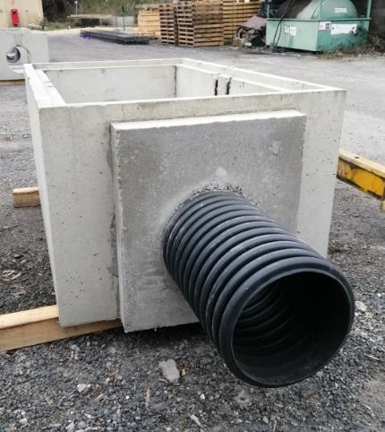
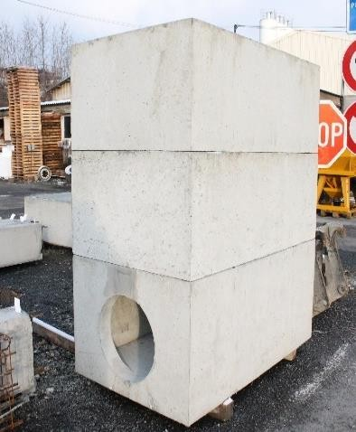
Moine + rehausses


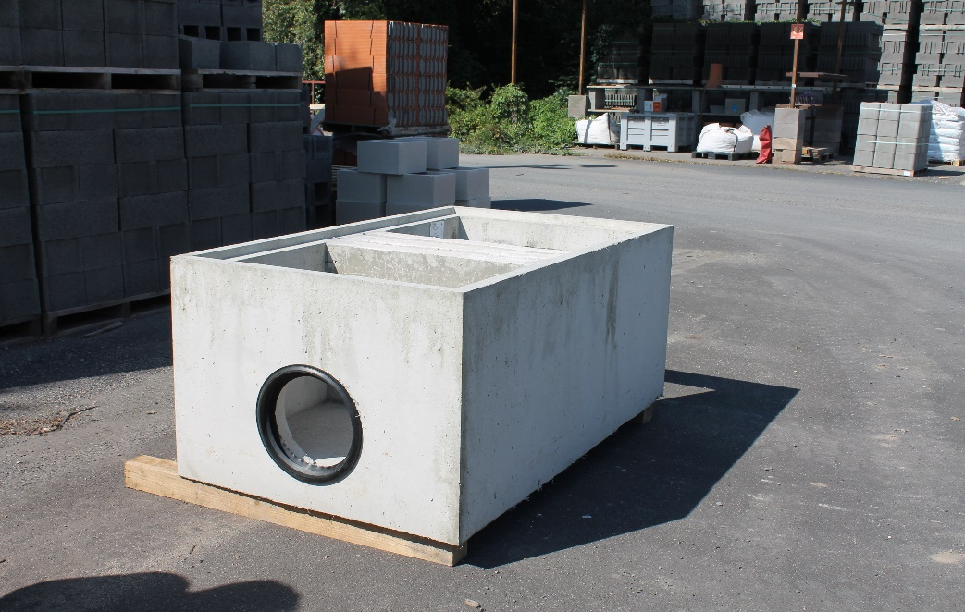

.Les joints Forsheda sont placés afin d’étancher l’installation du tuyau lisse.
Diamètre a la demande 200 / 315 / 400.
.Possibilité résérvation rectangle pour coté étang ou digue 500 x 500

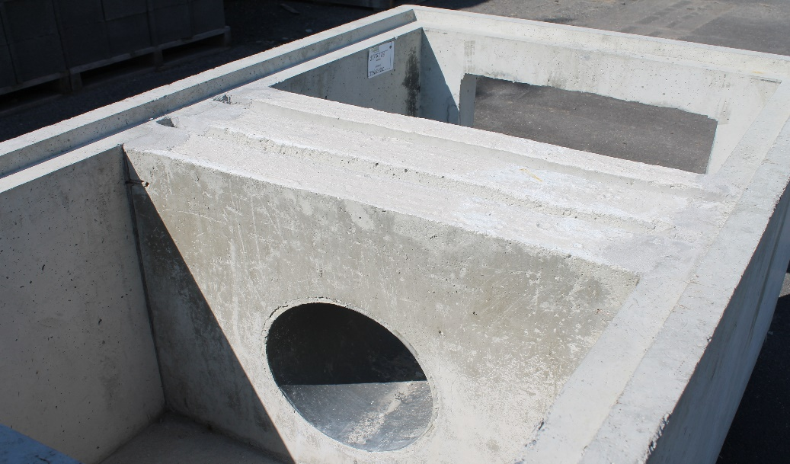

Une cloison murale peut être scellée dans l’ouvrage afin d’accueillir une vanne murale. Pour une réservation de diamètre 200 / 300 ou 400.

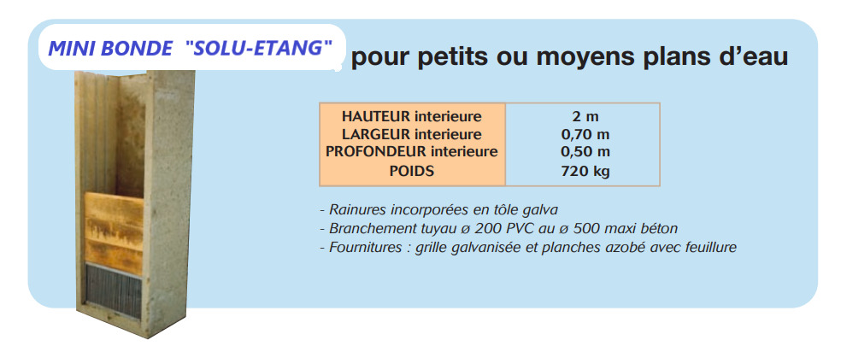

B/ BASSIN DE DECANTATION OU PECHERIE.
BASSIN DE DECANTATION
Souvent placé dans l’étang, relié par un tuyau lisse ou de type Ecopal au moine, le bassin de décantation a pour fonction de restituer au moine des eaux de fond dépourvues de sédiments. Ces derniers s’accumulent autour du bassin et n’impactent pas les eaux qui s’évacuent dans le ruisseau en aval.
Lors des vidanges d’étangs, le propriétaire fera en sorte de procéder à une évacuation si nécessaire des sédiments stockés autour de l’ouvrage.

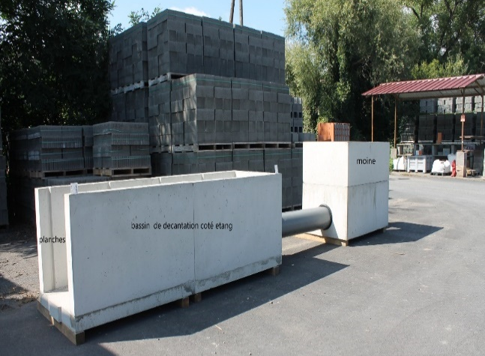
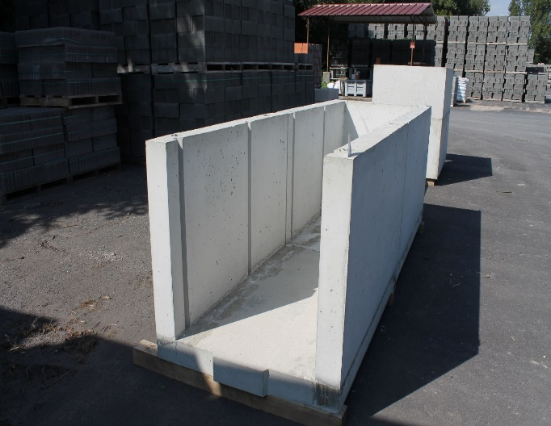

Le bassin de décantation peut être aussi installé derrière la pêcherie, afin de récupérer les sédiments.
L’ouvrage est modulable en fonction des besoins. On peut associer à la suite des éléments préfabriqués afin d’obtenir une surface suffisante par rapport à la taille de l’étang. Il est possible d’adapter des grilles inclinées ou verticales ainsi que des planches dans les rainures conçues spécialement. Ce produit peut aussi être utilisé comme pêcherie.



Les dimensions pour l’ouvrage / epaisseur paroi 10cm
Elément avec réservation
Dimensions extérieures : Long. 1620 cm x Larg. 1000 cm x H. 1000 cm
Dimensions intérieures : Long. 1500 cm x Larg. 760 cm x H. 880 cm
Elément courant
Dimensions extérieures : Long. 1480 cm x Larg. 1000 cm x H. 1000 cm
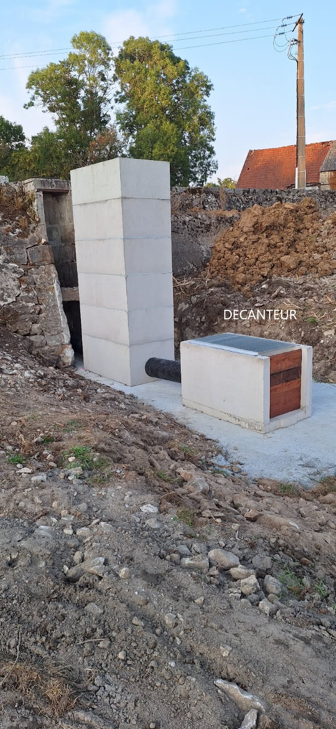
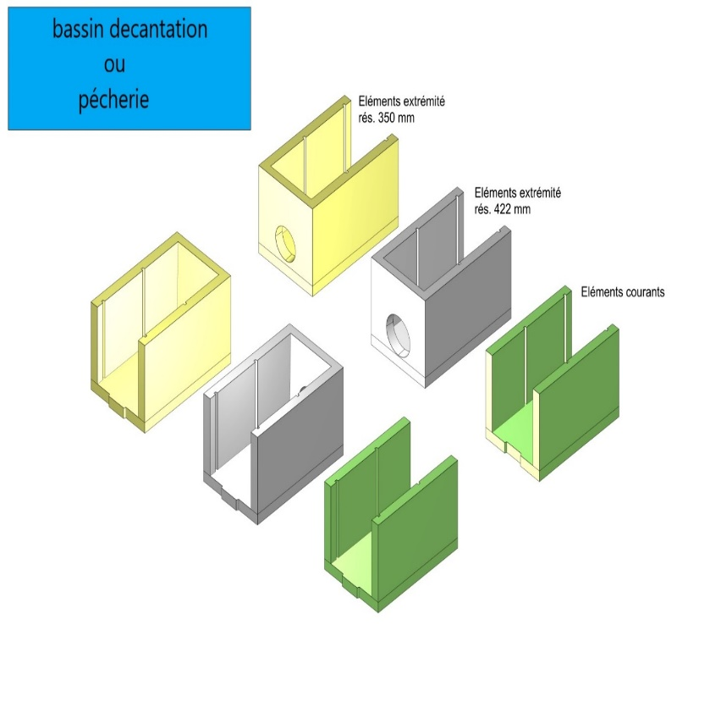
Dimensions intérieures : Long. 1480 cm x Larg. 760 cm x H. 880 cm
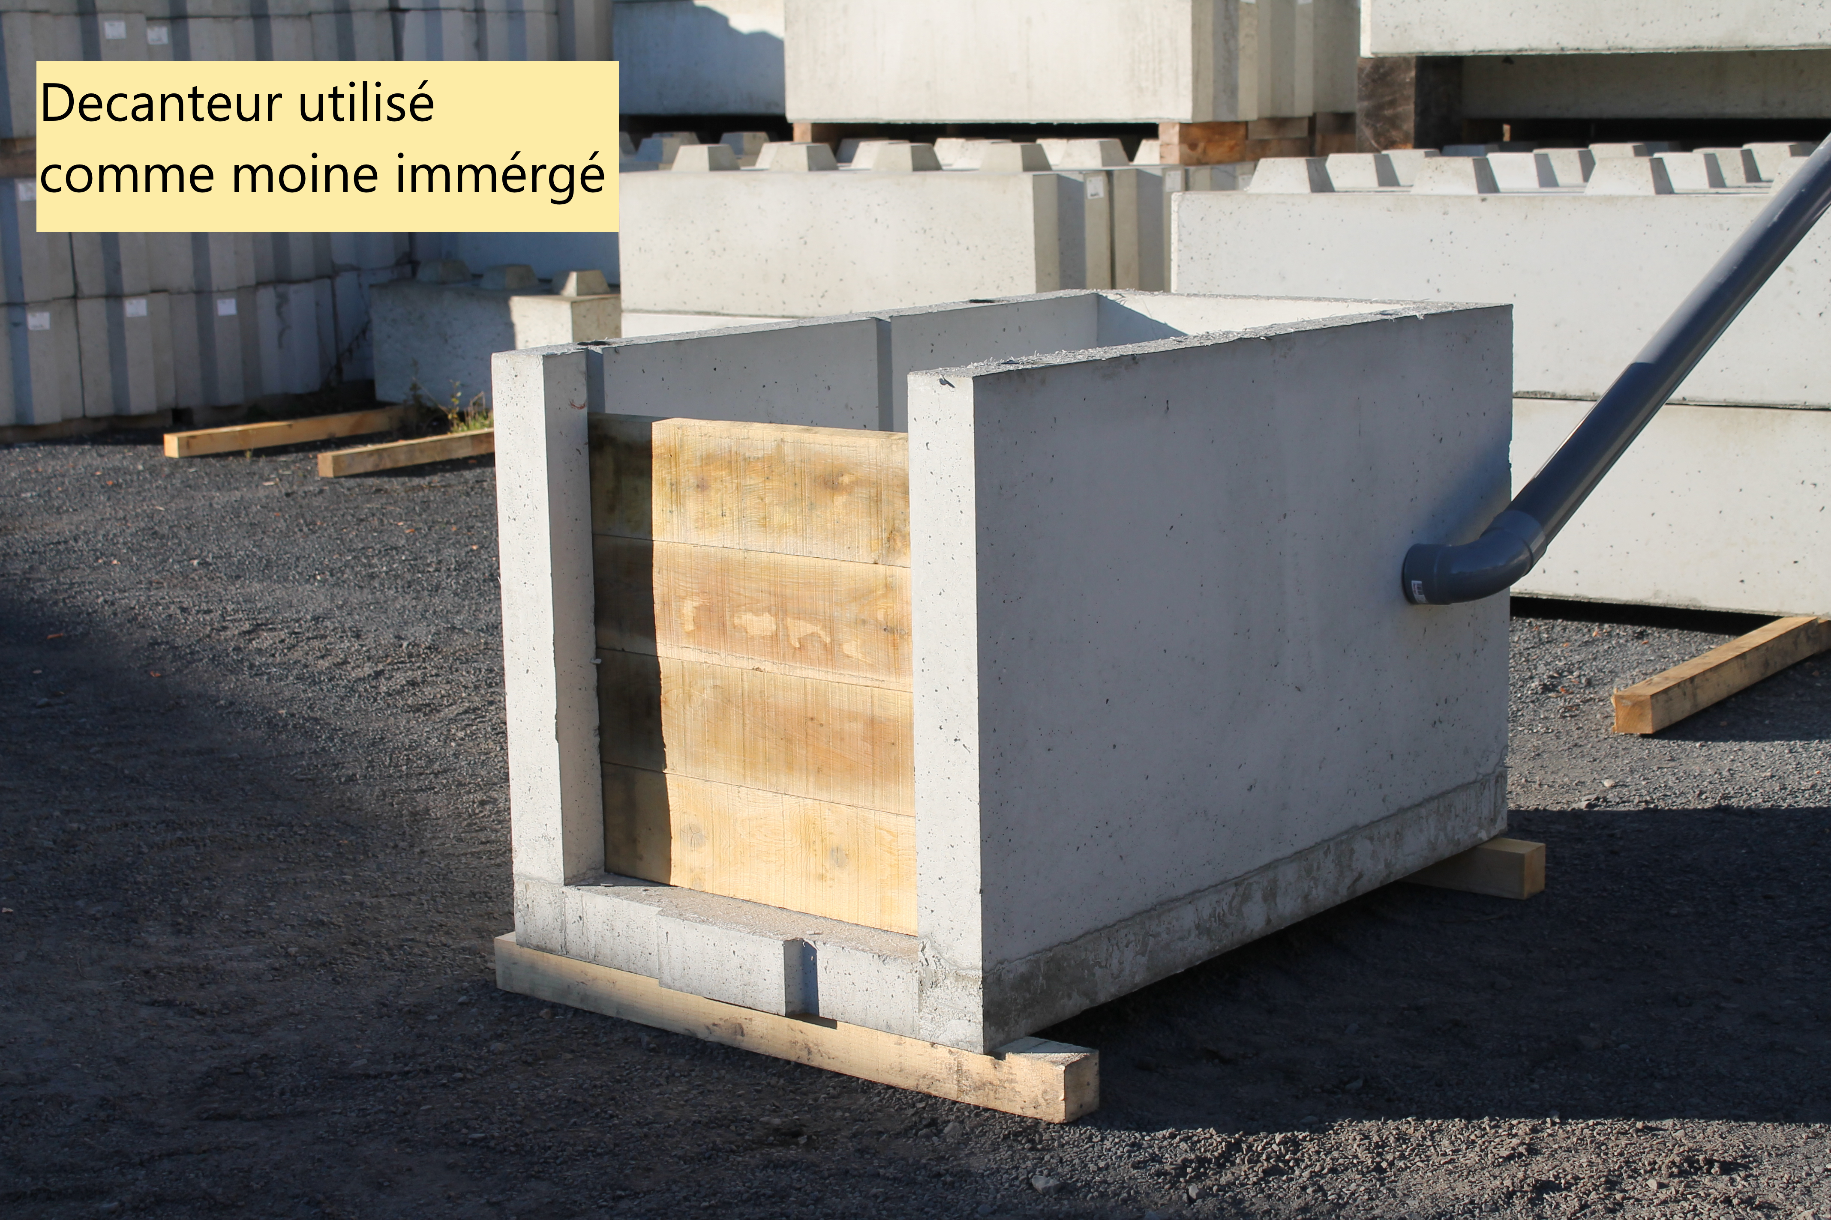


INSTALATION PECHERIE BI-PASS 6 M2
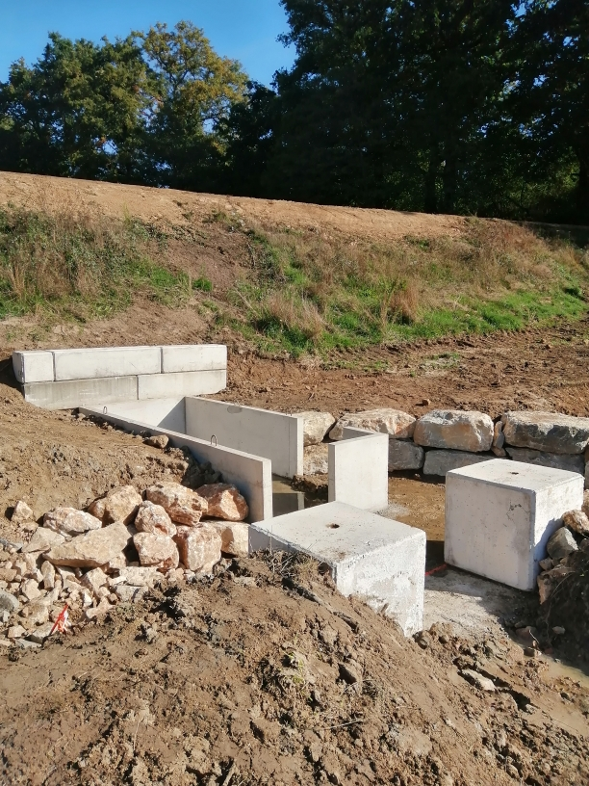

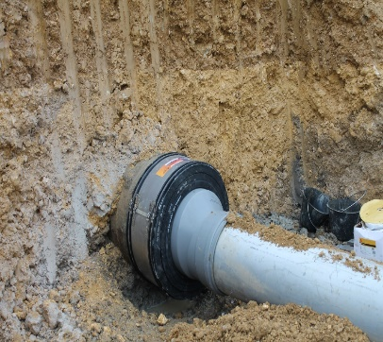

REDUCTEUR DE BUSE
Exemple d’une BUSE BETON 600mm / et CR16 lisse de 400 mm de diamètre


C/ PECHERIE bi-pass ou ouverture unique (fond)

Cet ouvrage a pour fonction de pêcherie et est équipé de grilles diverses ou planches .
Nous proposons ce produit en bi-pass pour une évacuation sur un bassin de décantation ou une ouverture unique a l’arrière de le l’ouvrage avec grille normée.
Les diamètres de réservation sont de 300/400/ ou 500X500.
3 tailles sont disponibles 3 M2 / 4.5 M2 / 6 M2

PECHERIE 3 M2 / 4 crochets artheon / 1800 kg
Dim inter 2000X1500 hauteur 800
Dim exter 2100X1700 hauteur 900

PECHERIE 4.5 M2 / 4 crochets artheon / 2600 kg
Dim inter 3000X1500 hauteur 800
Dim exter 3100X1700 hauteur 900

PECHERIE 6 M2 / 4 crochets artheon / 3300 kg
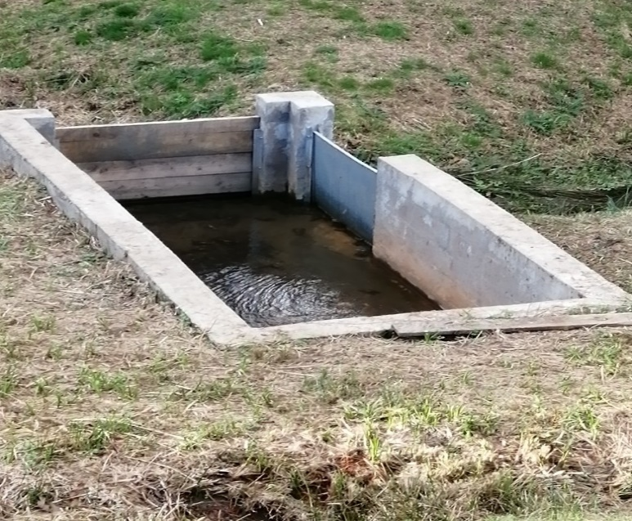
Dim inter 4000X1500 hauteur 800
Dim exter 4100X1700 hauteur 900

PECHERIE BI-PAS INSTALLEE 4.5 M2



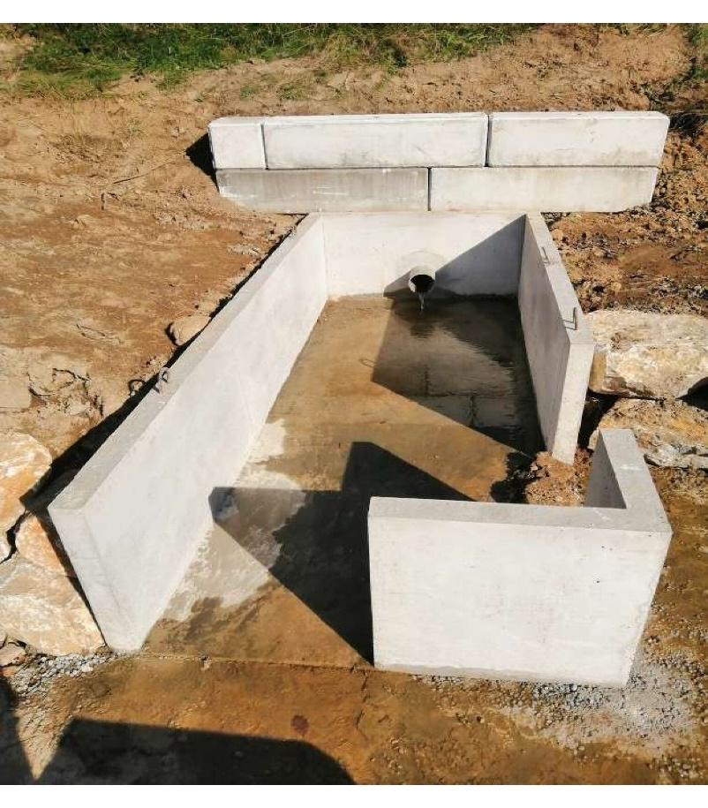

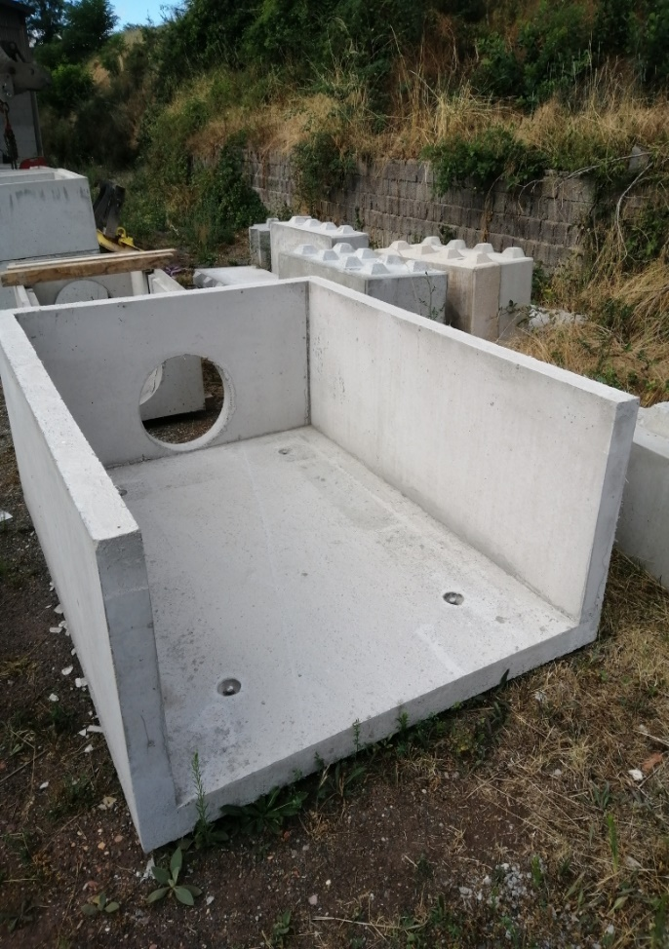

PECHERIE BI-PASS 6 M2 EN COURS D’INSTALATION

PECHERIE 4.5 M2 / 1 OUVERTURE



D/ MOINES IMMERGE pour étangs et retenues
Collinaire.

Système de gestion des eaux de fond (seef) ou moine immergé.
*pour l’étang, le moine immergé est connecté par un tuyau à l’exutoire sur le déversoir de crue, ce dernier détermine votre miroir d’eau.
*pour retenues collinaire, connexion à la pompe d’irrigation avec auto amorçage par gravité .
Cet ouvrage validé par les services de l’état peut être installé sous certaines conditions techniques
POUR DES INFORMATIONS APPROFONDIES N’HESITEZ PAS A NOUS CONTACTER.
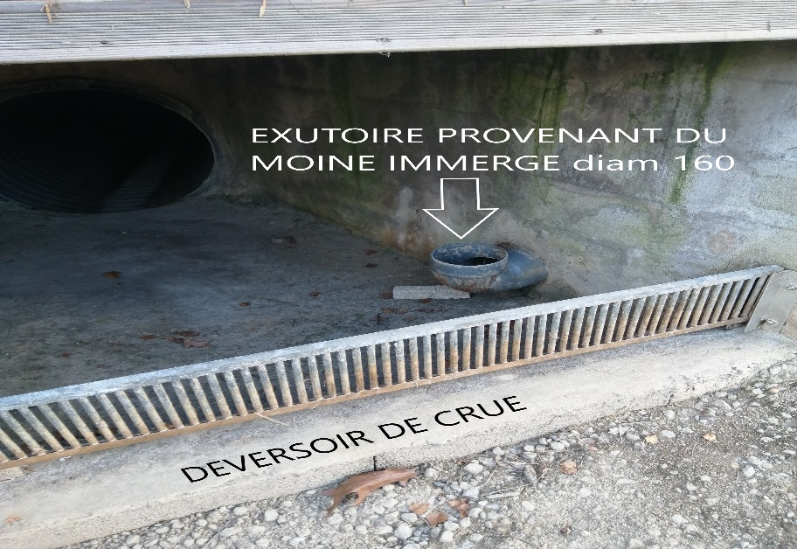

DIMENSION INTERIEUR DE
L’OUVRAGE .

800X800 hauteur 1000 ou 2000
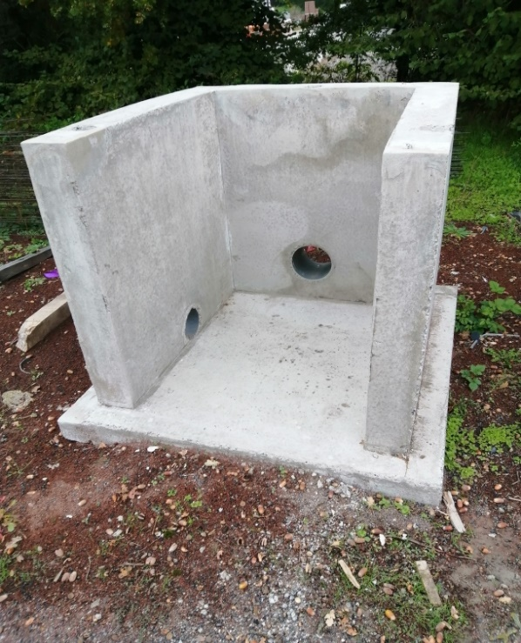

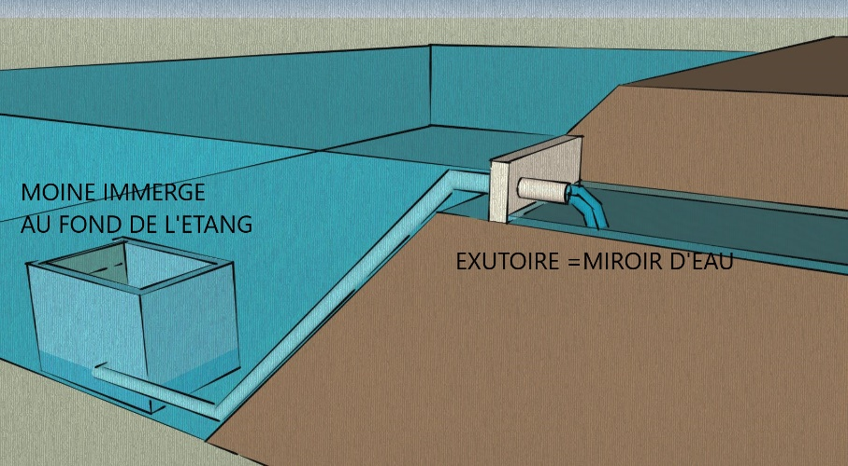


E/ DERIVATION ou PARTITEUR
Dans certains cas, Le cours d’eau qui alimente votre plan d’eau doit être dérivé par un partiteur. Le dimensionnement de l’ouvrage doit être réalisé par un bureau d’étude.
Son rôle est de permettre une alimentation constante de la dérivation permettant une bonne continuité écologique.

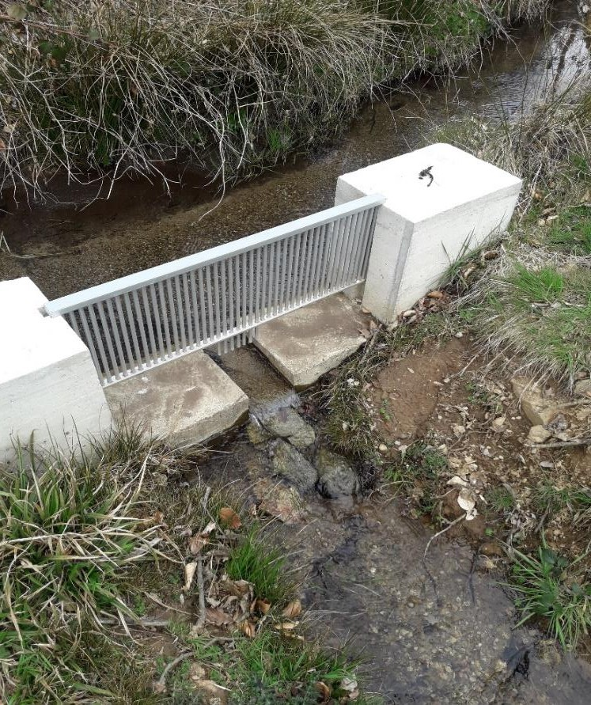
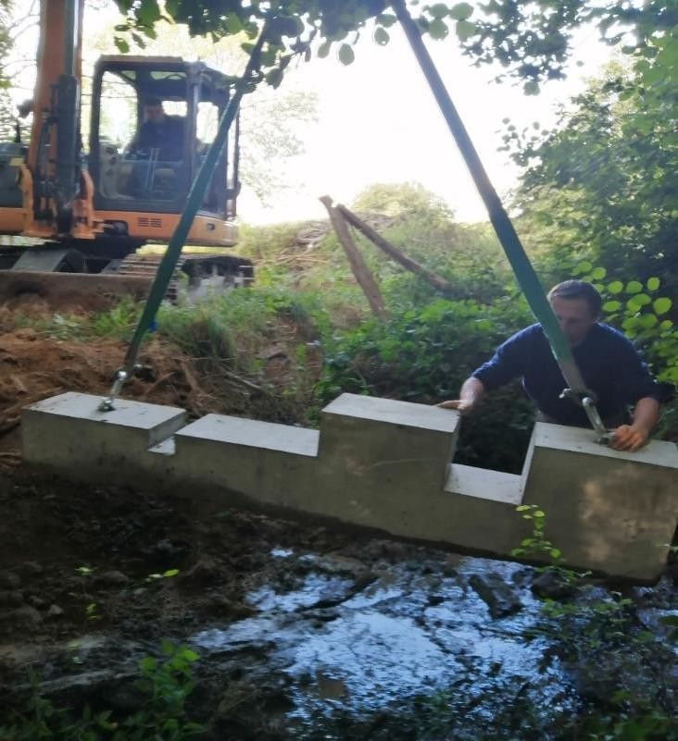
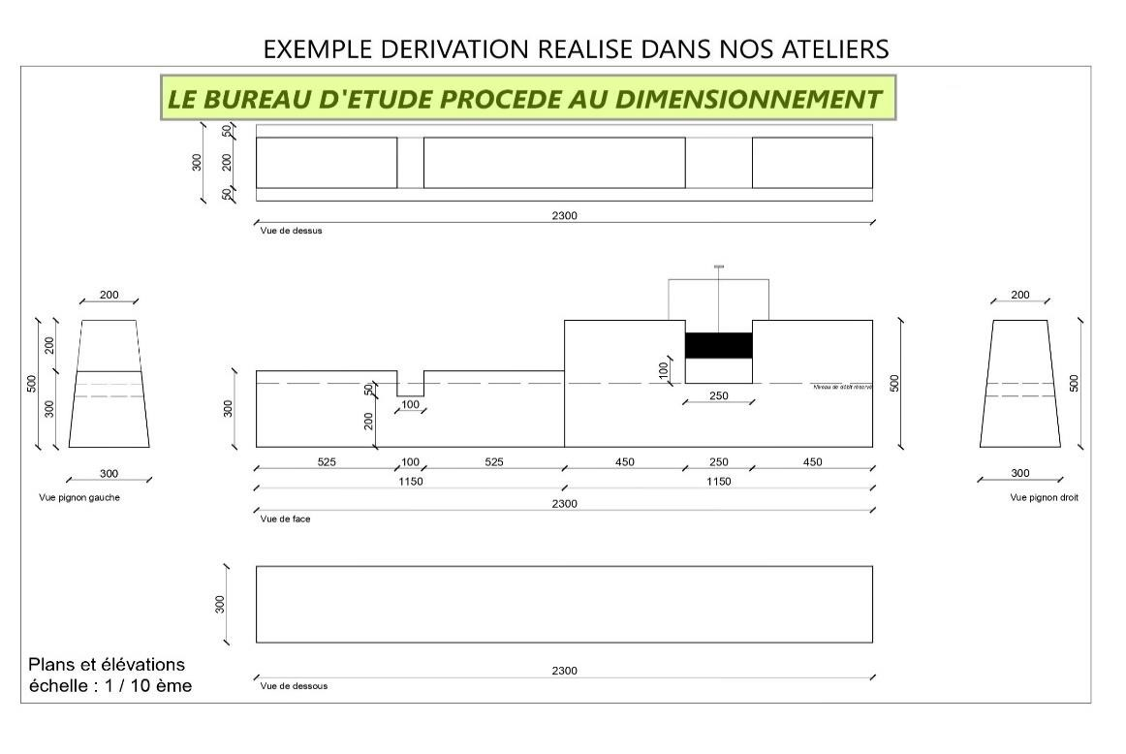



F / GRILLES GALVA DIVERSES ET PASSERELLE
GRILLE GALVANISEE
  - Grille galvanisée en 2 parties sur la bonde avec possibilité cadenassable à la demande
    - Toutes possibilités de grilles à la demande, passerelle etc…
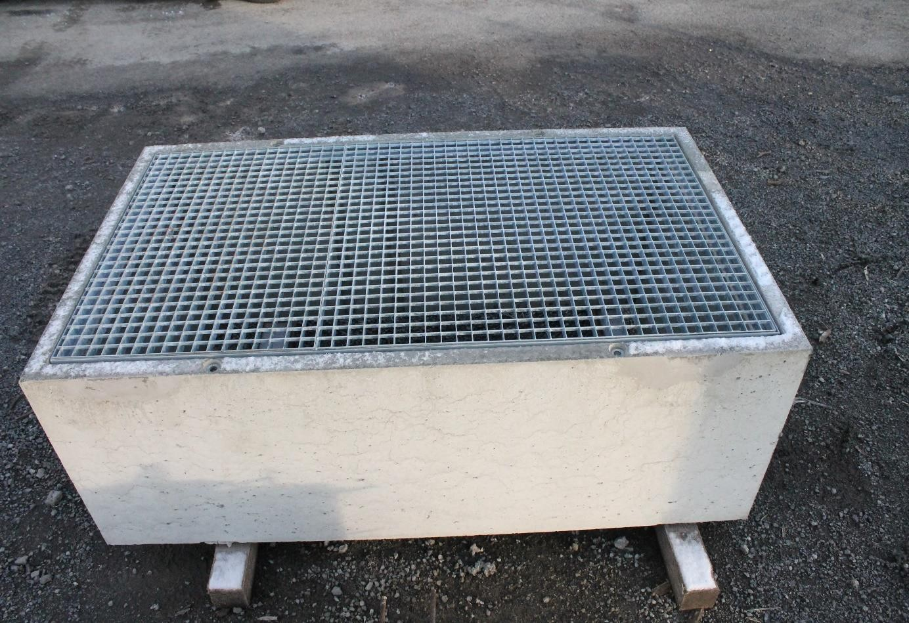
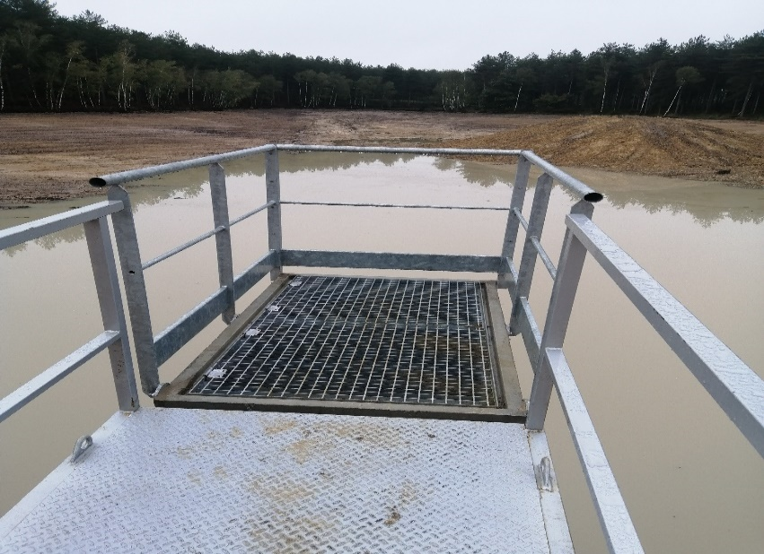

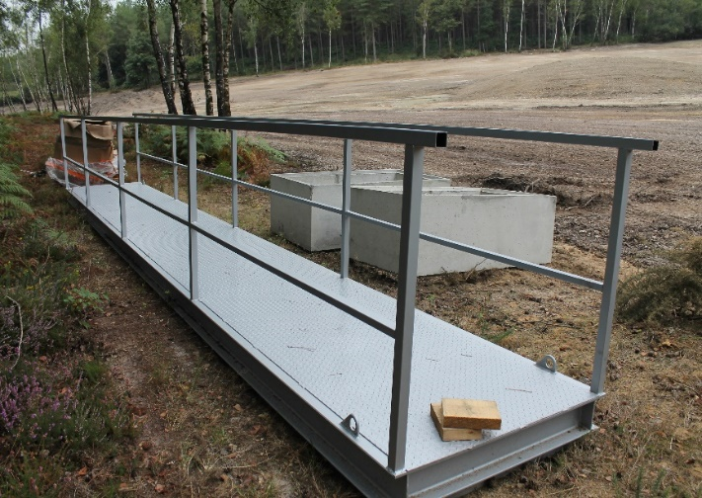
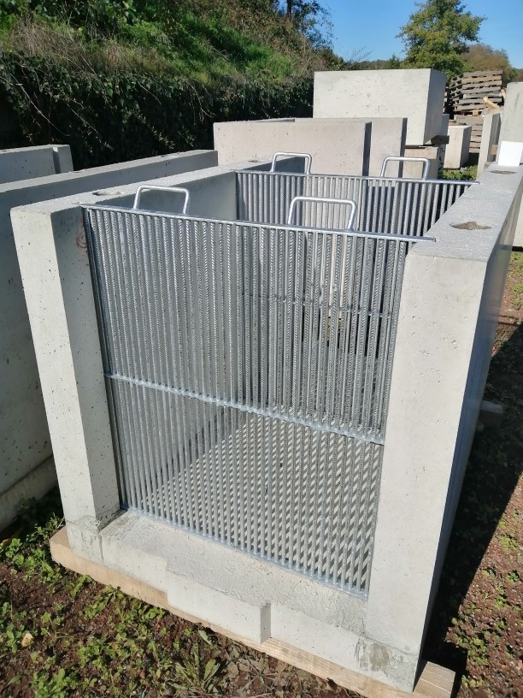



G / VANNES MURALES
Les vannes sont installées sur la paroi béton intermédiaire du moine et permettent la vidange (sécurité) de votre point d’eau.
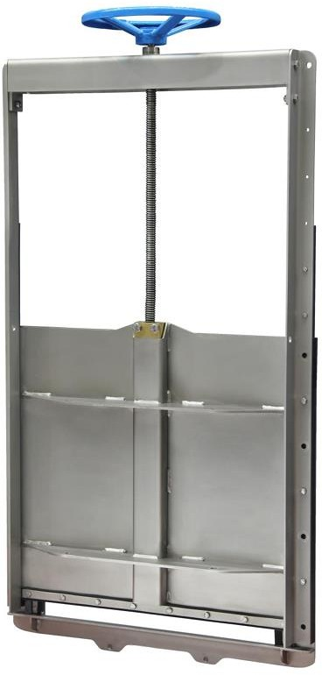
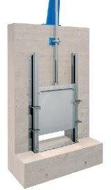
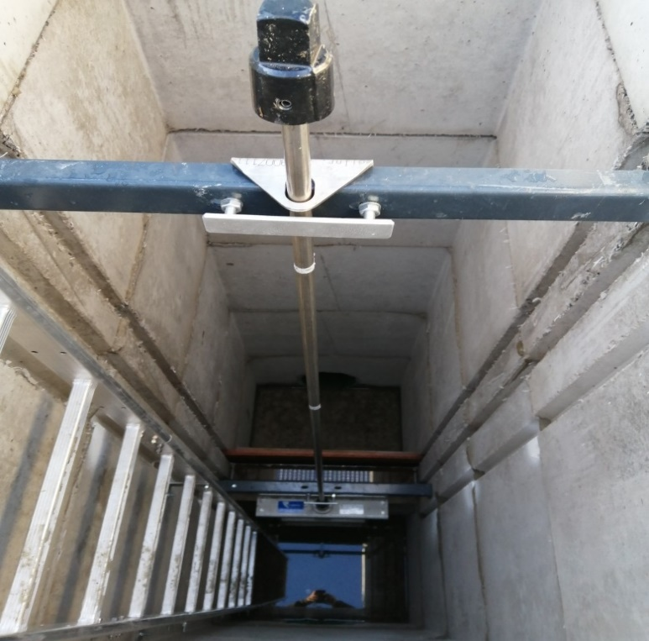

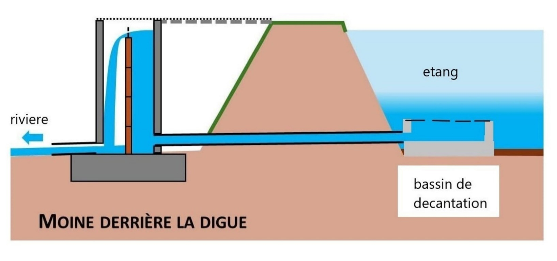
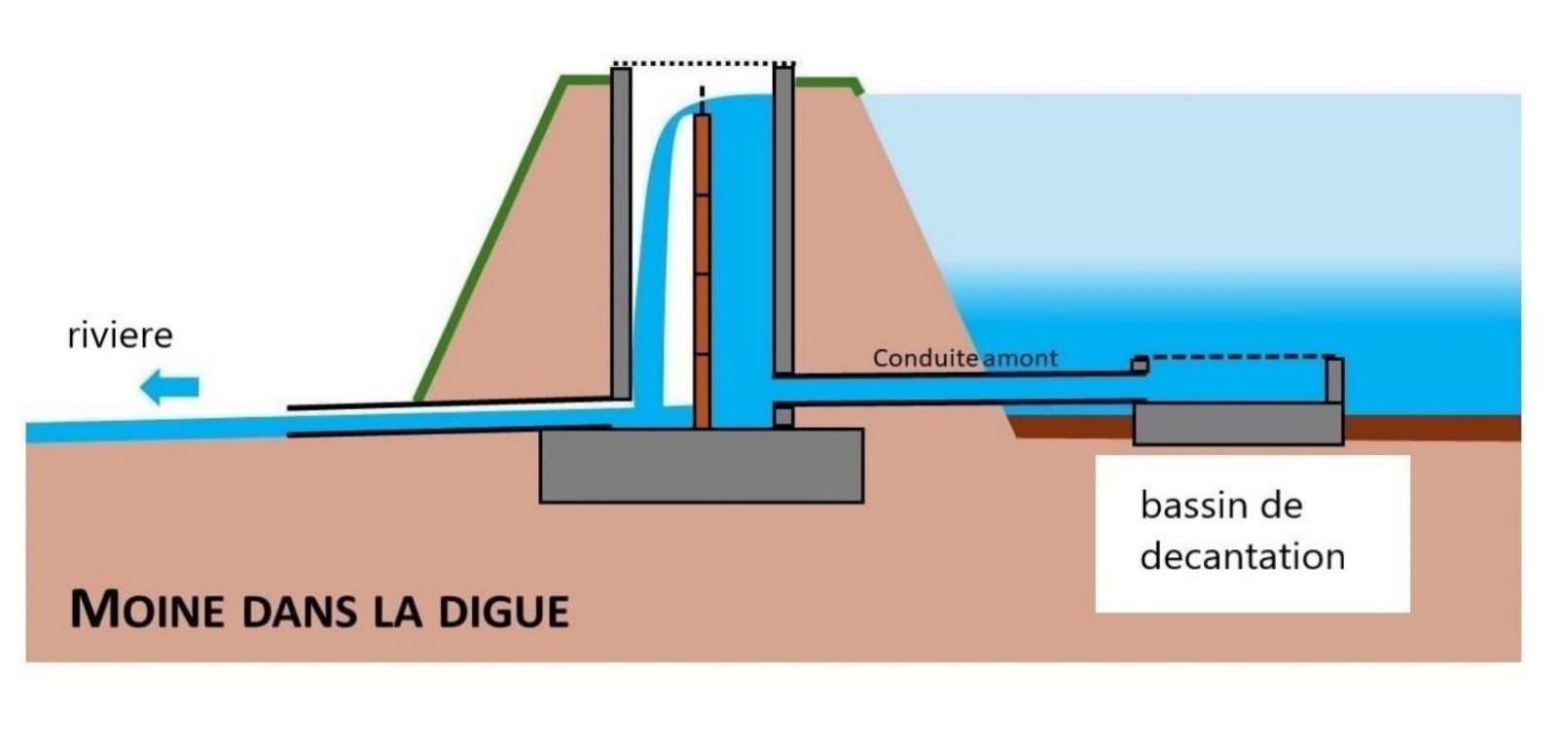
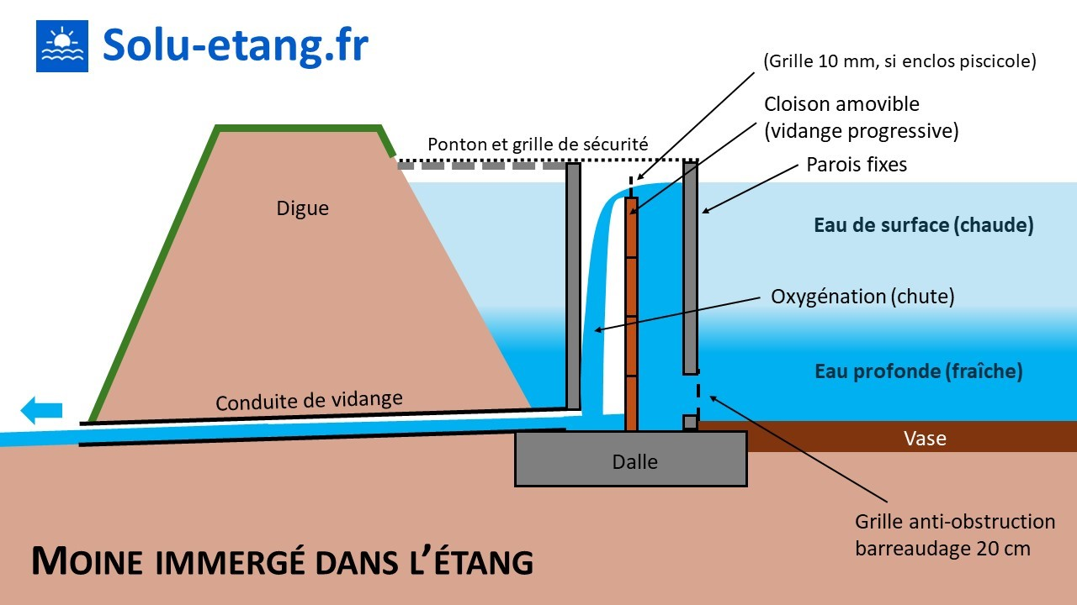



UN DEVIS !

CONTACTEZ-NOUS

CONTACTEZ-NOUS
Par téléphone 06.61.91.79.79
ou par mail au contact@solu-etang.fr

Visitez notre site web : www.solu-etang.fr


